КАРТА ДИСТАНЦИОННОГО ЗАНЯТИЯ
Дата: 23 апреля
Класс: 3
Предмет: Музыка
Учитель: Чернопазова Е.Н.
Адреса обратной связи: elena-chernopazova@yandex.ru,
Наш 3 класс https://vk.com/club151507684
https://www.youtube.com/watch?time_continue=17&v=d5-IV5fcJGI&feature=emb_logo

Инструкция для учащегося
План-конспект учебного занятия:
Тема: Чудо-музыка. Острый ритм – джаза звуки.
Цель: познакомить со стилем “джаз”; историей возникновения этого музыкального направления; с характерными особенностями стиля; со знаменитыми исполнителями джазовой музыки; выделить средства музыкальной выразительности, характерные для джаза: синкопированный ритм, преобладание духовых и ударных музыкальных инструментов и др.;

Краткий план занятия:
- Актуализация знаний. Проверка домашнего задания.
Вопросы:
- Л. В. Бетховен «Сурок». Что это за произведение?
- О чем эта песня?
- О ком в ней поется?

Песня «Сурок», написанная композитором в молодые годы на стихи немецкого поэта Гёте.
Лирический герой песни - мальчик-савояр, бродящий по Германии с дрессированным сурком. (Савойя - историческая область на юго-востоке Франции у подножия Альп.) Каждый раз, когда голод в альпийских долинах становился невыносимым, савойские бедняки отправляли своих детей с дрессированными сурками, бродить по улицам городов богатой Германии. На ярмарках, в гостиницах и на известных торговых улицах мальчики-савояры показывали различные фокусы со своими четвероногими питомцами, часто сопровождая свои выступления пением под шарманку. (Шарманка - ящик, внутри которого размещены в несколько рядов звучащие трубки, меха и деревянный или металлический валик с шипами-кулачками).

- Беседа о джазе.
Родился джаз на юге США в 20-е г.г. XX столетия. Здесь, как и по всему югу Америки, жило много негров, бывших рабов с плантаций. Небольшие оркестры разъезжали на грузовиках и устраивали настоящие музыкальные сражения. Судила их собравшаяся толпа. С шумным весельем толпа привязывала один грузовик к другому – побеждённые тащили победителей. Вот такое уличное воспитание получил в детстве наш Джаз.
Сорванец с улицы подрос, и лет приблизительно в 15 отправился из родного города на людей посмотреть и себя показать. Да к тому же время пришло и о заработке подумать. Больше всего работы оказалось в двух городах Америки – Чикаго и Нью-Йорке. Работа пришлась ему по вкусу – развлекать публику музыкой и танцами в клубах и увеселительных заведениях.
Так прошла ранняя юность нашего Джаза…
А через несколько лет у Джаза уже была мировая слава. Джаз разъезжал по Америке и Европе. Побывал и в нашей стране. И везде умудрился завести верных друзей. Талантливые люди в разных странах не просто подражали Джазу, а делали это по-своему.
Когда Джаз сделался совсем знаменитым, настоящим героем дня, многие пытались запечатлеть его необыкновенный облик.
Джаз повзрослел. Надоела ему слава неугомонного весельчака и танцора. Он хотел, чтобы к нему относились внимательно и серьёзно, чтобы любили его не только в минуты шумных развлечений. Характер его становился переменчивым.
Но Джаз оставался Джазом, и преданные друзья узнавали его во всяком виде, любили во всяком настроении.
Джаз – ровесник XX века и одна из самых больших его знаменитостей. Ему уже более 100лет. По человеческим понятиям – старик. А по музыкальным, его возраст – сущий пустяк. Ведь очень многое в музыке живет столетиями и даже тысячелетиями.

А сейчас познакомимся с инструментами, звучащими в джазовом оркестре.
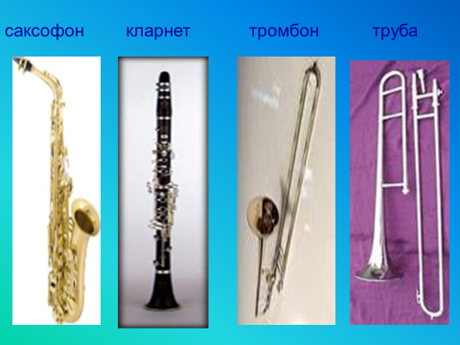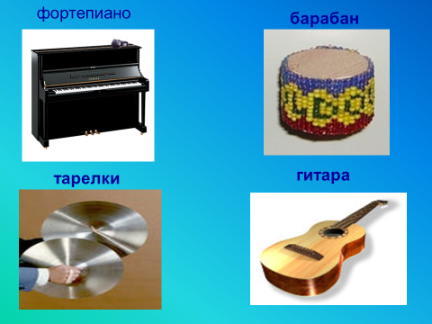
Знаменитый американский исполнитель джаза.
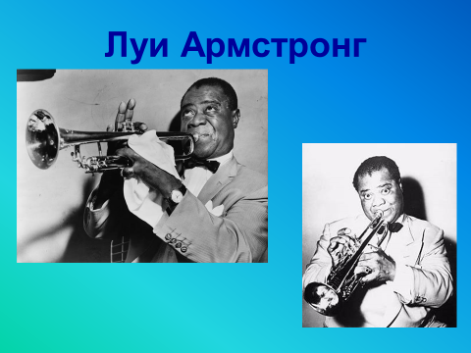
А в России есть тоже известные певцы, которые исполняли и исполняют джазовую музыку. Это Федор Шаляпин, Лариса Долина, Ирина Отиева.

3) Видео урока: https://www.youtube.com/watch?time_continue=17&v=d5-IV5fcJGI&feature=emb_logo

